
МИНОБРНАУКИ РОССИИ
Федеральное государственное бюджетное образовательное учреждение
высшего образования
«МИРЭА − Российский технологический университет»
РТУ МИРЭА
Институт информационных технологий (ИИТ)
Кафедра цифровой трансформации (ЦТ)

ОТЧЕТ ПО ПРАКТИЧЕСКОЙ РАБОТЕ
по дисциплине «Информационные системы управления корпоративным контентом и взаимоотношениями с клиентами»

Практическое занятие № 3

Студент группы ИНБО-01-17 | ИНБО-12-23 Полиэктов М. А. | (подпись)
Преподаватель | Копылова Яна Антоновна | (подпись)
Отчет представлен | «28» сентября 2026 г.

Москва 2026 г.
Цель занятия: Изучить и настроить общий инструментарий CRM-системы Битрикс24.
Постановка задачи: Выполните предоставленные преподавателем задания 1-3.

Результат работы:
ЗАДАНИЕ 1. ПЕРВИЧНАЯ ИНФОРМАЦИЯ ОБ ОРГАНИЗАЦИИ
1.1 Изменение режима работы CRM для работы с Лидами
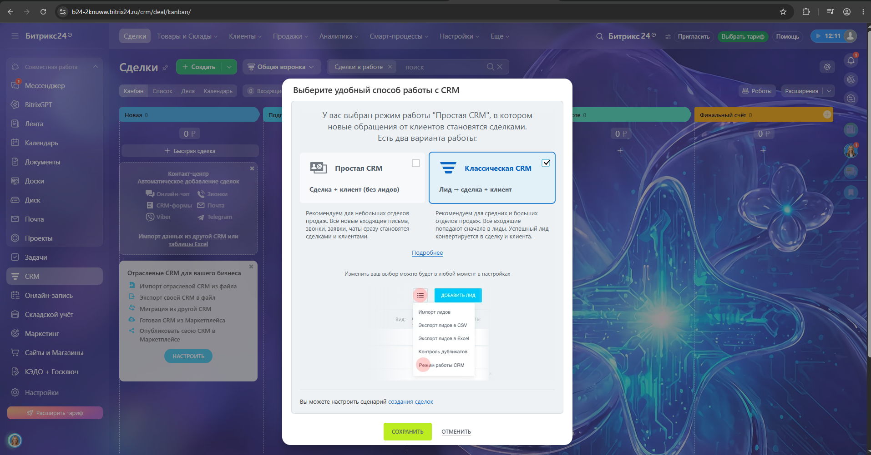
Рисунок 1 – Изменение режима работы CRM-системы на «Классическую»
1.2 Добавление справочника «Моя компания»
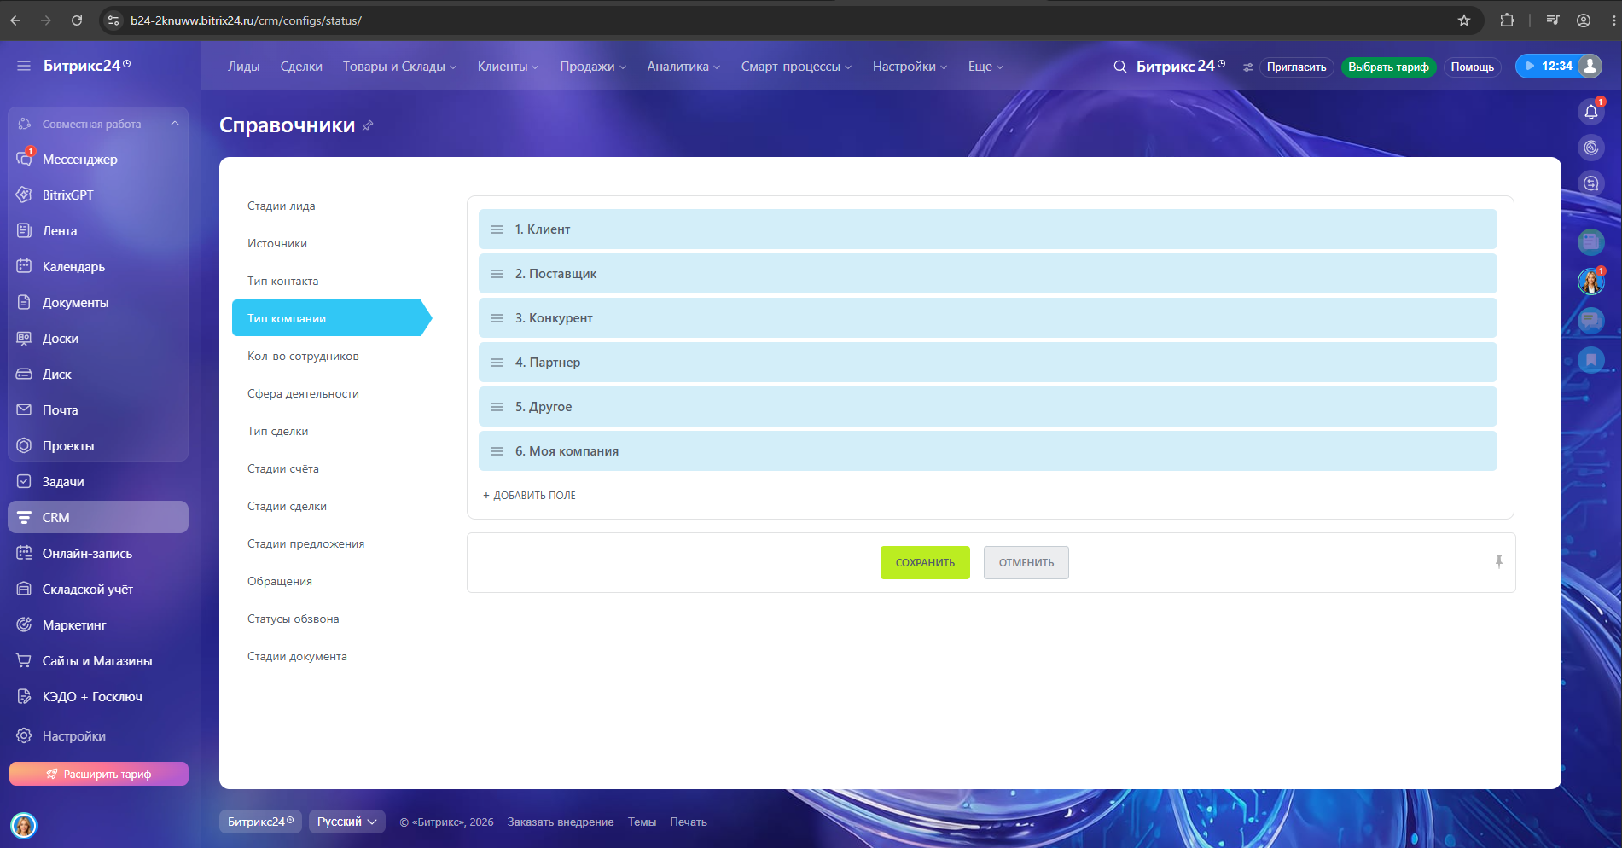
Рисунок 2 – Добавление нового справочник «Моя компания»

1.3 Указание общей информации и реквизитов организации
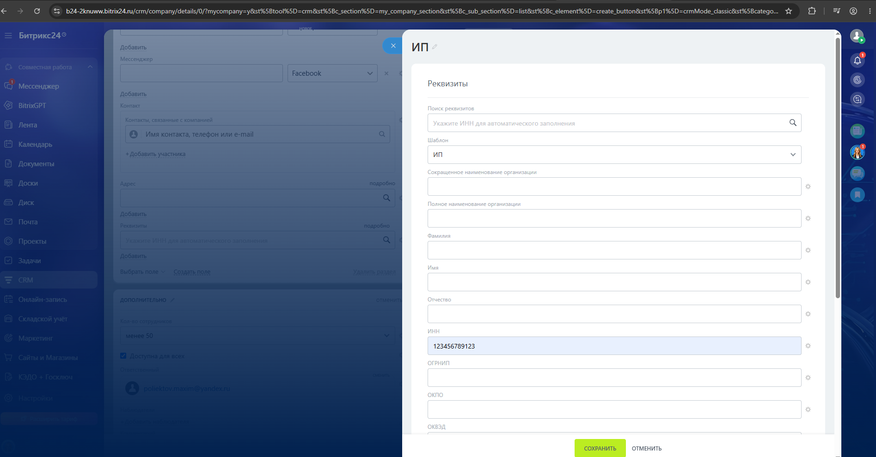
Рисунок 3 – Заполнение основной информации и реквизитов в справочнике «Моя компания» часть 1
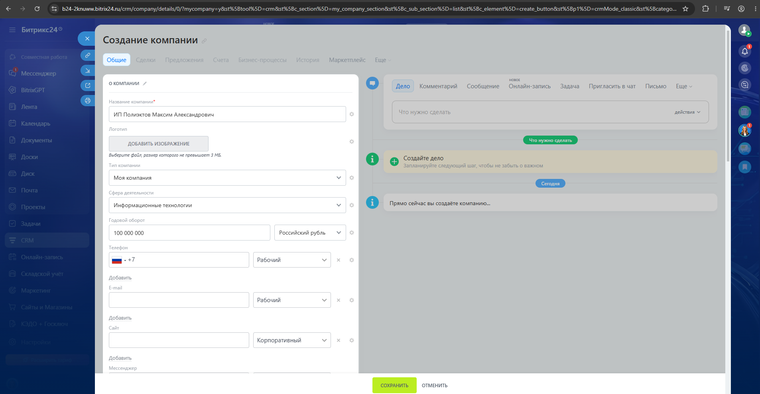
Рисунок 4 – Заполнение основной информации и реквизитов в справочнике «Моя компания» часть 2
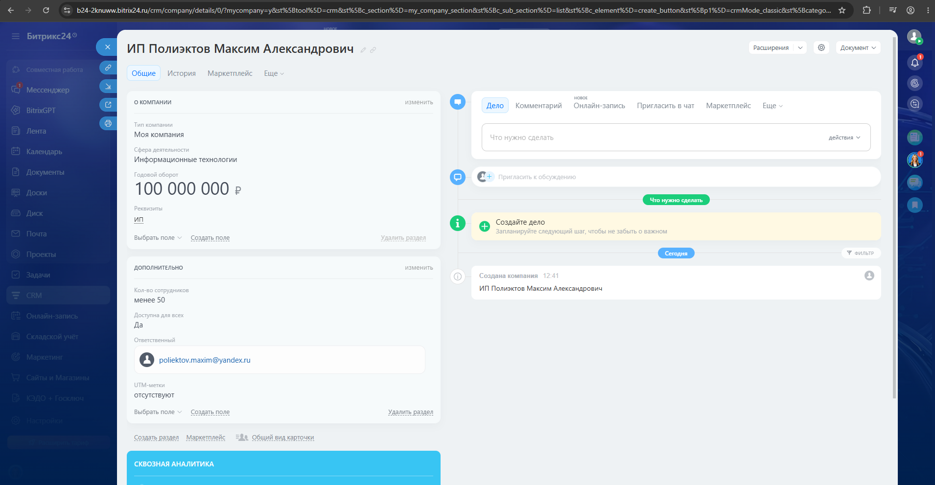
Рисунок 5 – Итоговый результат справочника «Моя компания»
1.4 Добавление почтового шаблона с реквизитами
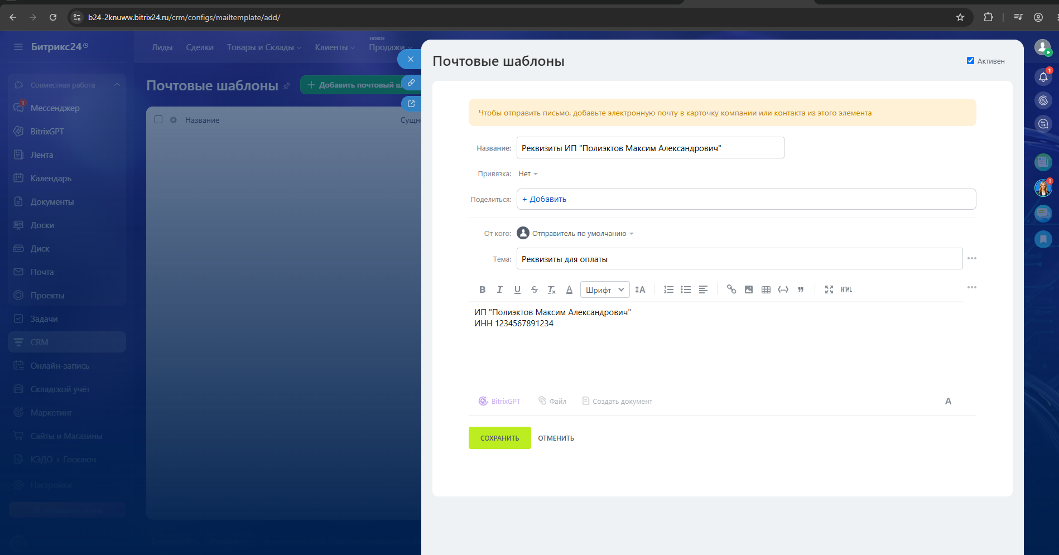
Рисунок 6 – Создание почтового шаблона с реквизитами компании

ЗАДАНИЕ 2. РАБОТА С ВОРОНКАМИ ПРОДАЖ
2.1 Добавление стадии «На проверке» в воронке продаж
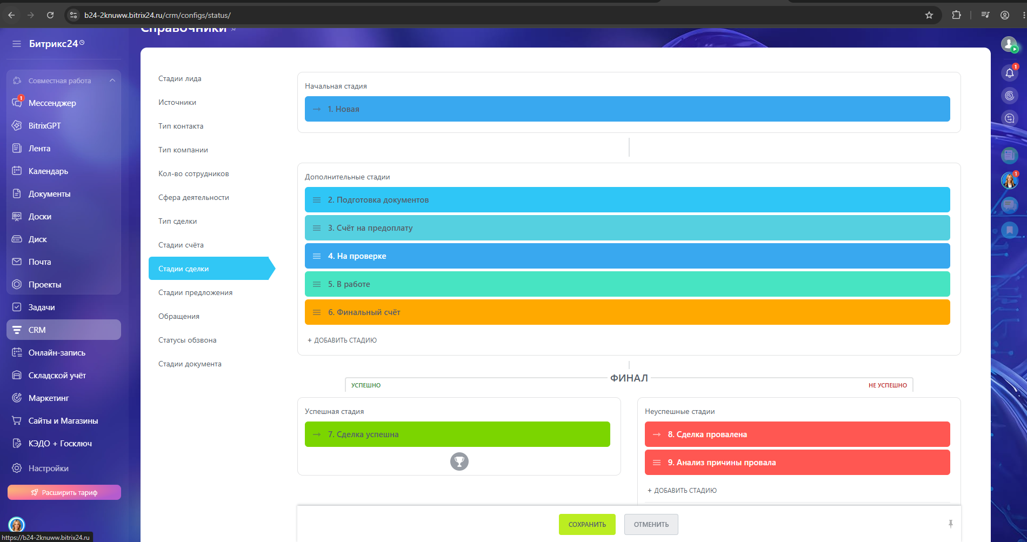
Рисунок 7 – Добавление стадии «На проверке» в воронке продаж
2.2 Создание новой воронки «Продажи» и добавление стадии
«Согласование даты»
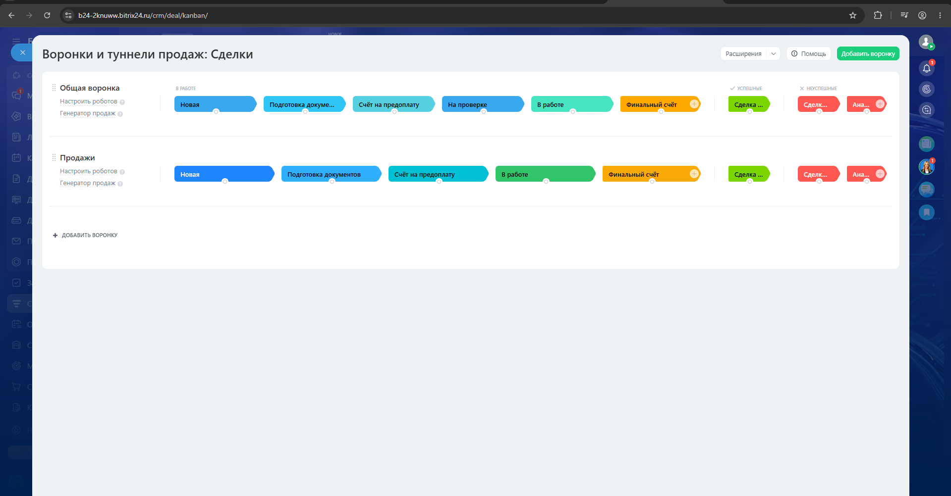
Рисунок 8 – Создание новой воронки продаж «Продажи»
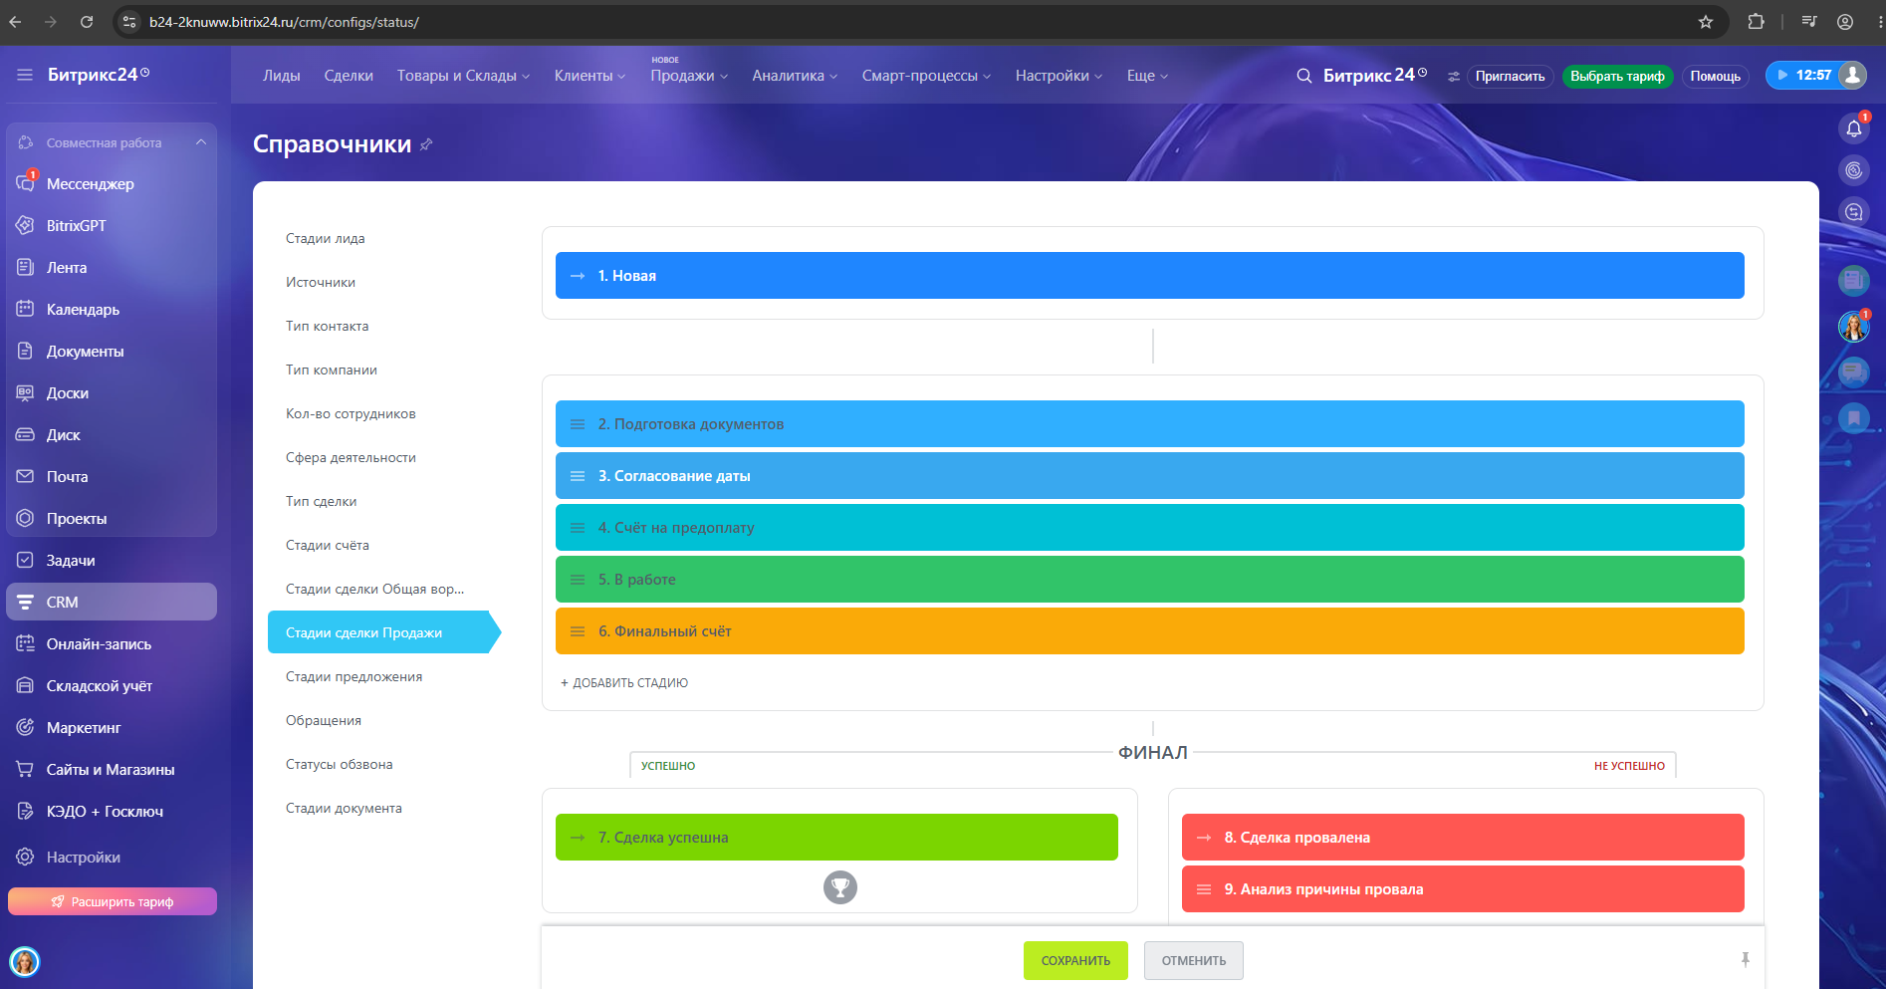
Рисунок 9 – Создание новой стадии воронки продаж «Согласование даты»
2.3 Настройка роботы для повторной продажи
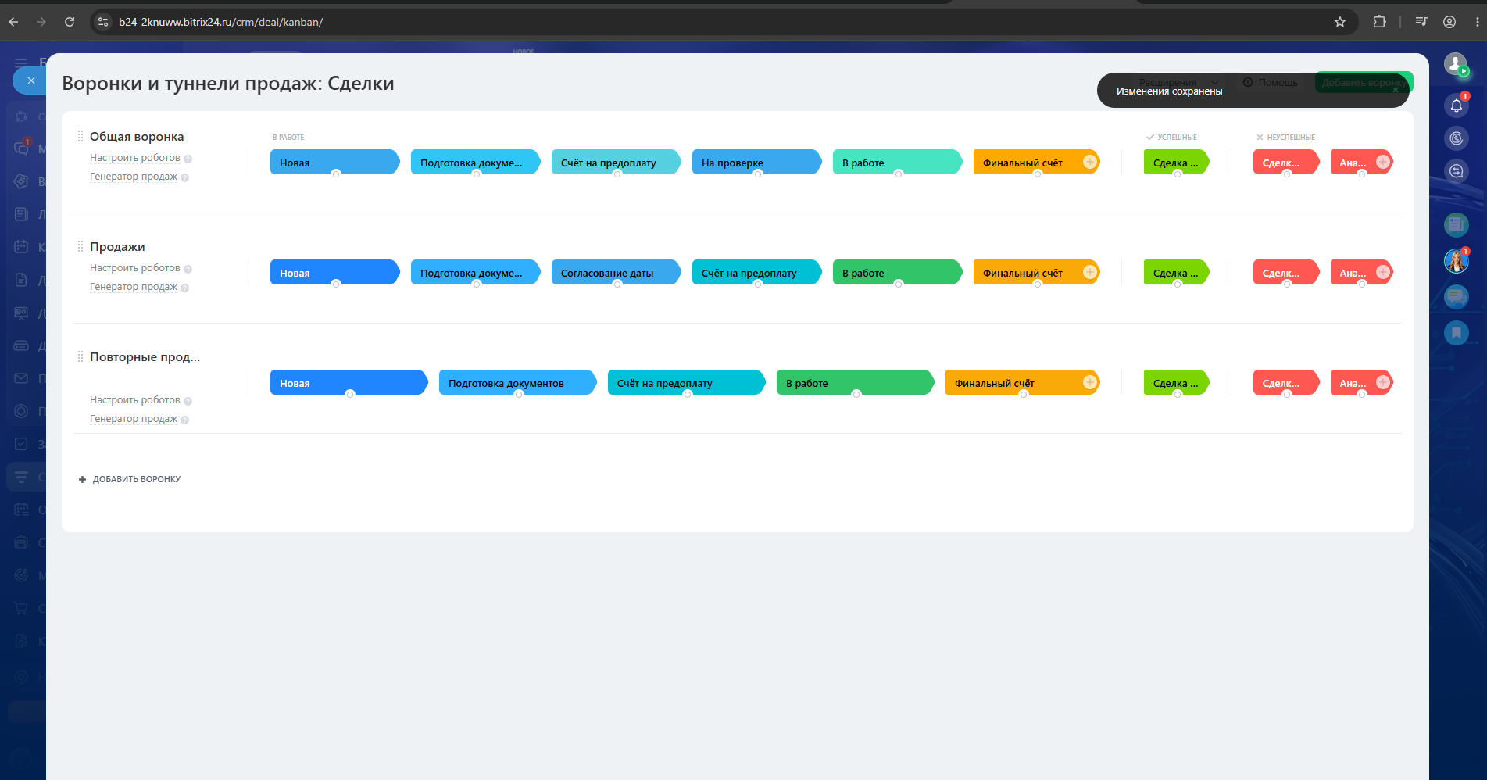Рисунок 10 – Создание новой воронки продаж «Повторные продажи»

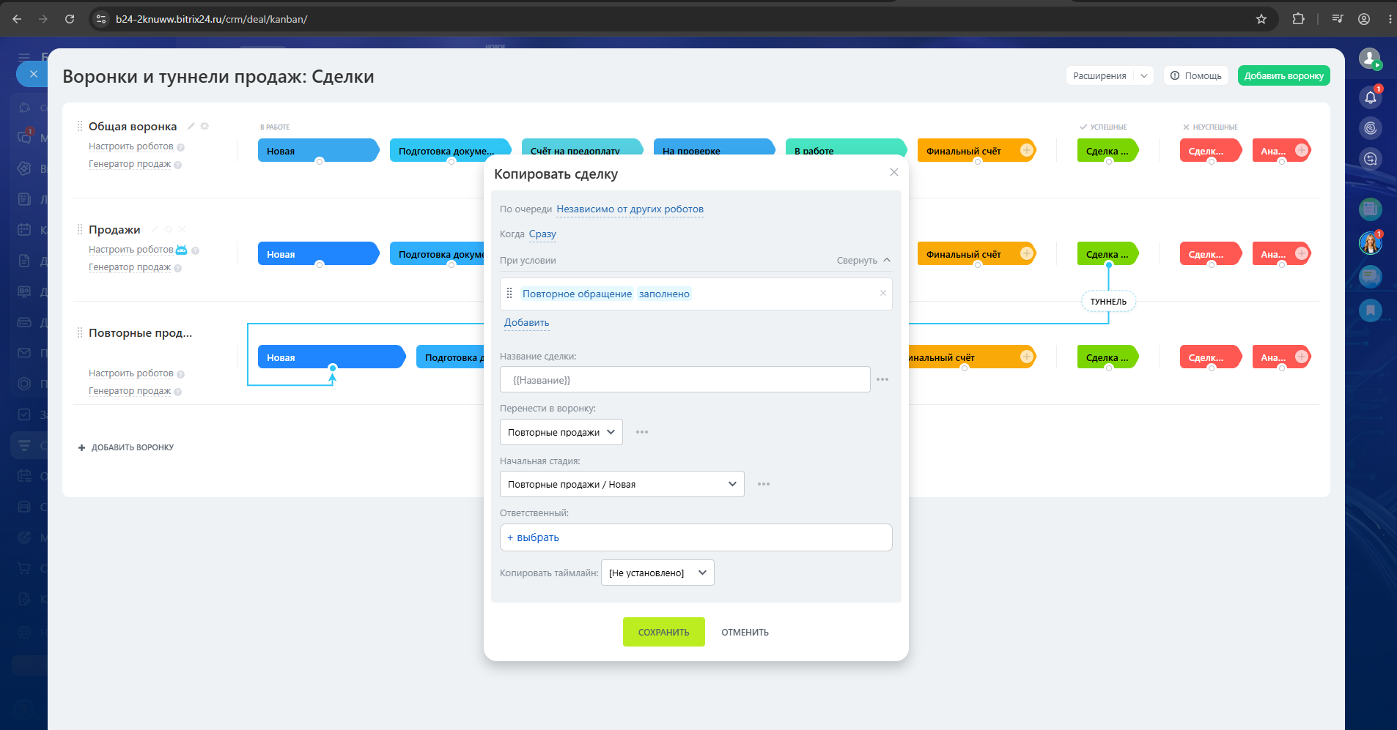
Рисунок 11 – Настройка работы для «Повторной продажи»
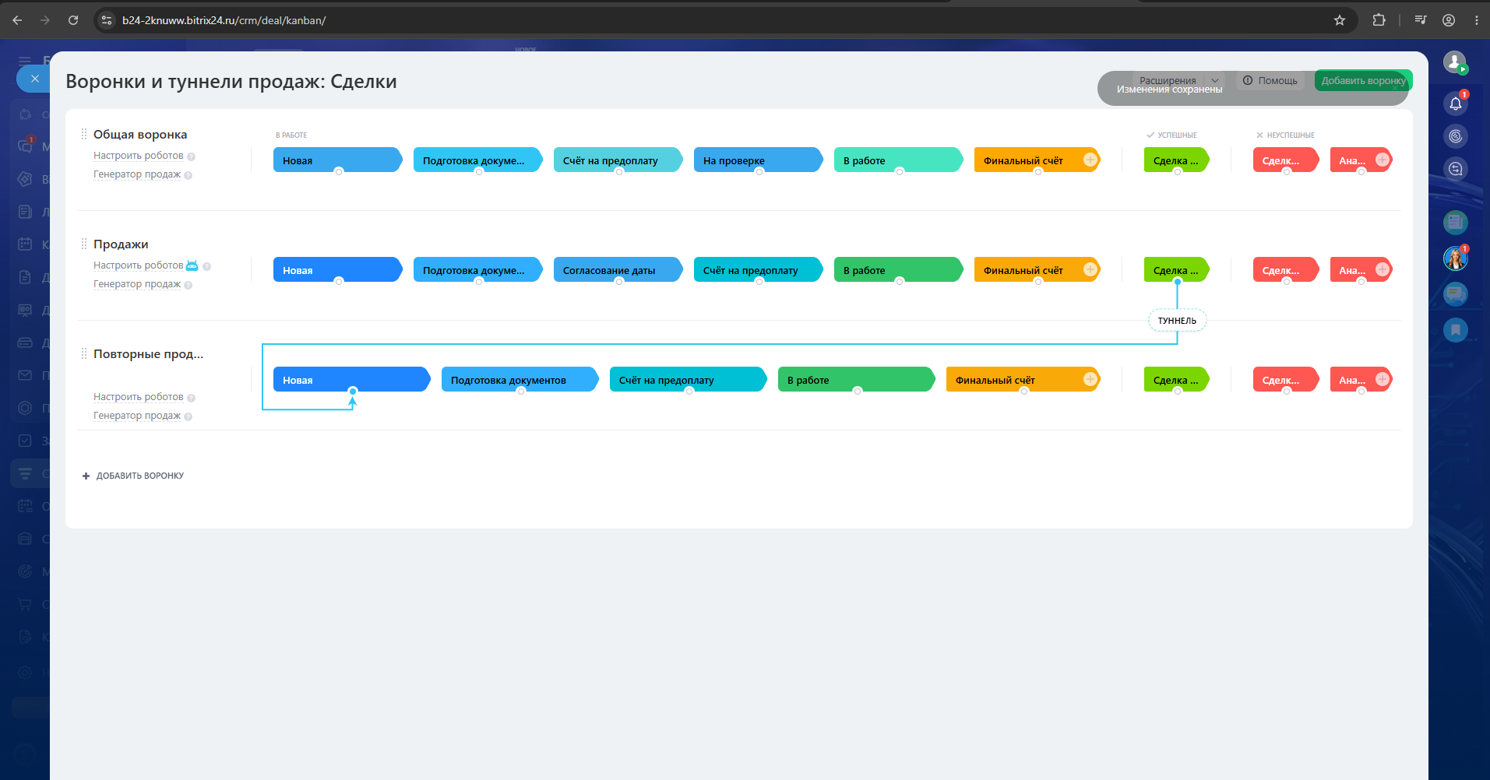
Рисунок 12 – Итоговой результат работы новой воронки продаж «Повторные продажи»

ЗАДАНИЕ 3. СОЗДАНИЕ КОНТЕНТА
2.1 Добавление нового товара
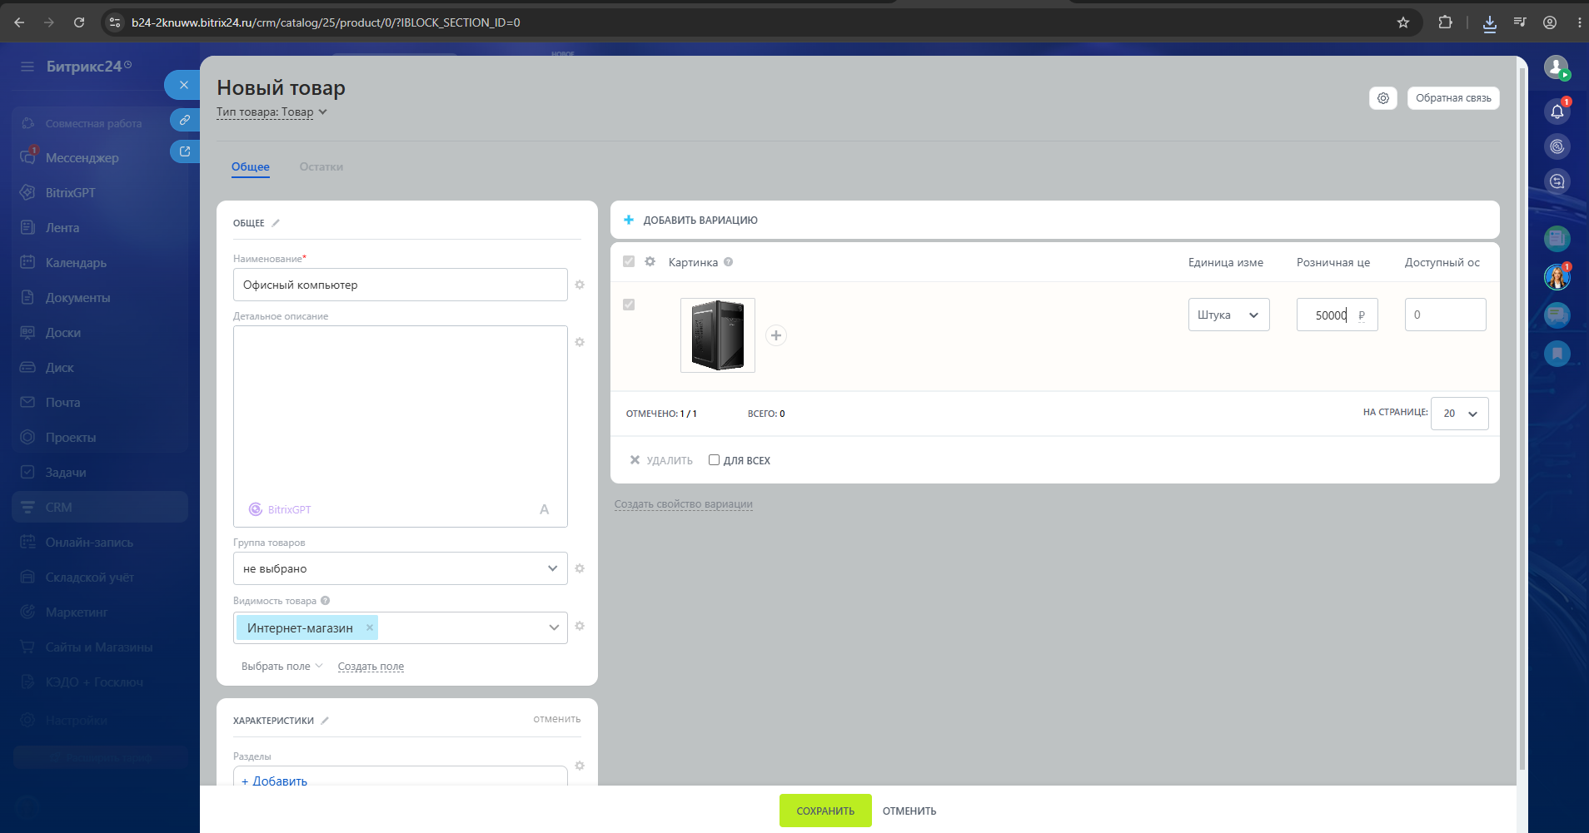
Рисунок 13 – Добавление нового товара «Офисный компьютер»
2.2 Добавление новой услуги
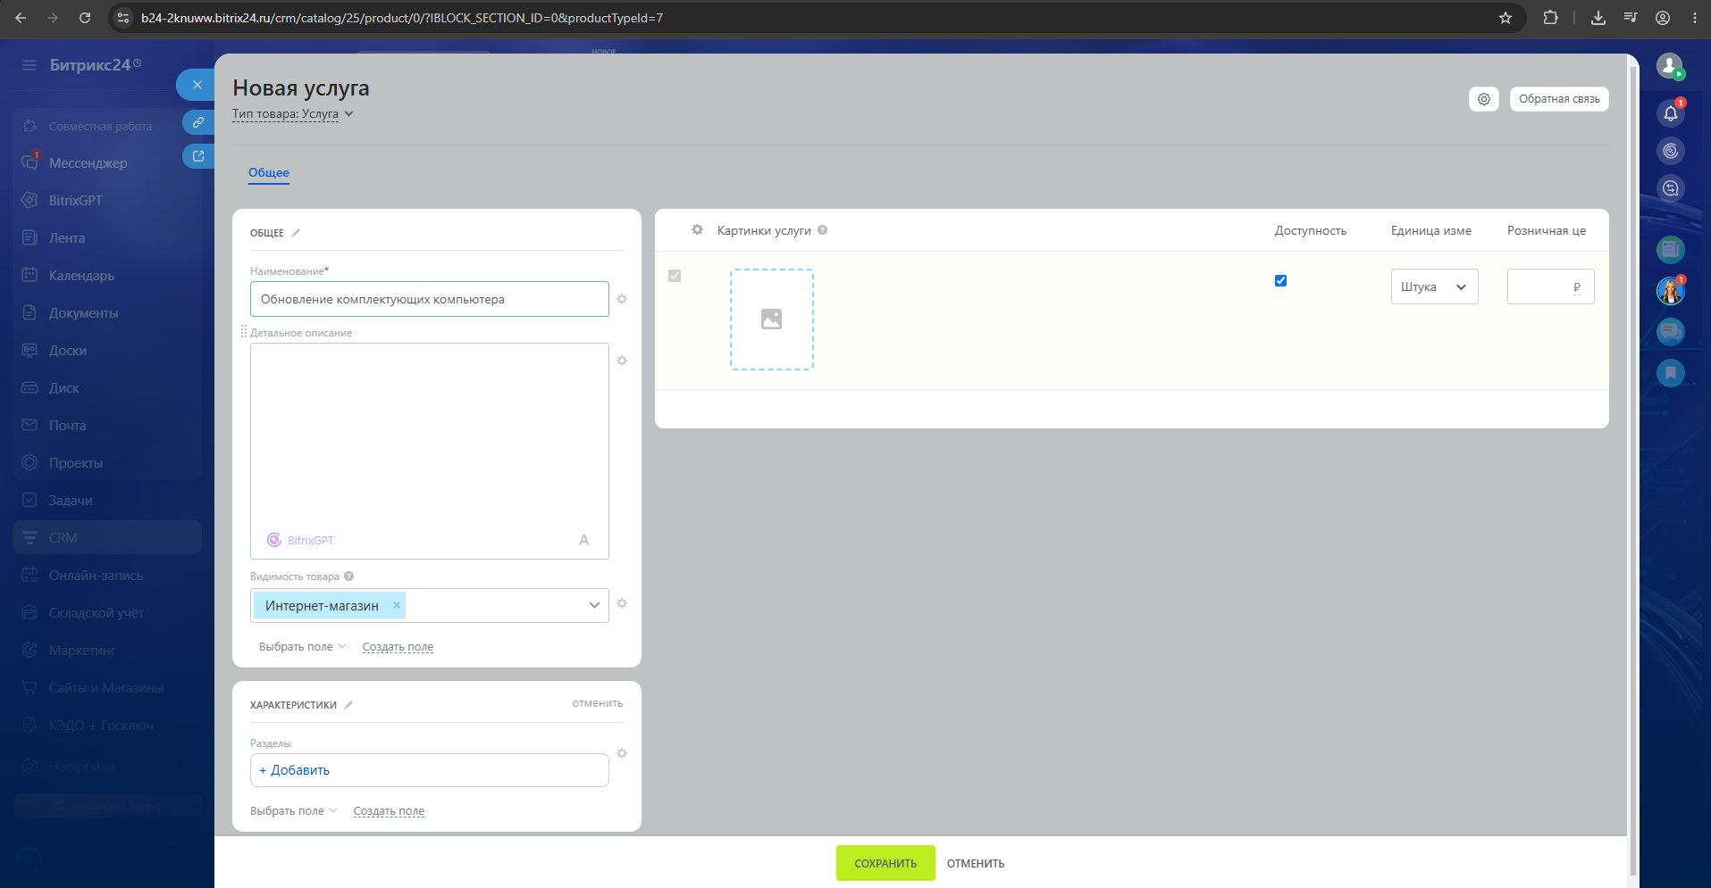
Рисунок 14 – Добавление новой услуги «Обновление комплектующих компьютера»

Вывод:
В ходе выполнения работы был изучен общий функционал CRM-системы Битрикс24, выставлены общие настройки, добавлена новая компания, товара и услуга.

Список использованных источников и литературы:
1. Методические указания для практической работы №3 «Основы работы с Bitrix24»

